湖南科技大学计算机科学与工程学院

WEB编程课程设计报告

题目：校园音乐电台
（小组成员：张委、周权）

学 号：1005030211
姓 名：周 权
指导老师：向 德 生
完成时间： 2013-9-20

1.系统概述及定义

1.1 系统概述

1.1.1任务背景
当前音乐网站遍地开花，大多满足了用户收听，下载，评论，推荐，收藏各类音乐的基本需求。本产品是针对当前市场中同类产品的不足，进行了适当的改进，从以满足更多用户，更深层次需求为目标开发的新型音乐网站。

1.1.2产品的功能
本系统为用户（音乐爱好者）提供以下基本功能
- 网站按地区、风格、心情等方面将已有音乐分类
- 为注册用户提供在线聊天功能
- 用户能够对喜欢的音乐进行收藏
- 本网站附带校园介绍、校园便捷超市等实用功能。
系统功能模块如下：

音乐电台

用户信息
聊天
播放
快捷链接
注册
登录
修改
收藏
删除
零点校园

发布消息
科大介绍

1.1.3运行环境
本产品运行环境如下：
- 硬件：客户端：PC机/手机
服务器端：PC机
- 软件：客户端：浏览器（IE10+、Firefox、Chrome、Safari、Opera、 Android4.0+。 在最新版的Chrome浏览器、Firefox浏览器、和Safari浏览器上运行效果最流畅）
服务器端：Windows7 操作系统
Mysql 数据库
Apache服务器
- 相关技术：
- 前端页面（由小组成员：周权实现）：
- 前端页面Javascript脚本框架使用Jquery库，之所以使用Jquery做为前端脚本框架是因为jquery比起其它前端框架，像Dojo，Ext.js来说更加轻量和强大。通过jquery链来执行脚本更加高效，同时也减少了前端的代码量，使网页加载更加迅速。
- 音乐播放器使用的是mediaelement-and-player.js插件，能够智能识别客服端浏览器是否支持HTML5标准。在支持HTML5标准的浏览器上能够使用audio标签来播放音乐文件，在不支持HTML5 audio标签的浏览器上则调用flash插件进行播放，从而使资源的利用率达到最大。
- 音乐播放器专辑封面转动采用的是Google的jQueryRotate.js插件，该库基于Jquery框架，具有良好的浏览器兼容性，支持Internet Explorer 6.0+ 、Firefox 2.0 、Safari 3 、Opera 9 、Google Chrome，高级浏览器下使用Transform，低版本ie使用VML实现。
- 前端页面采用HTML 4标准书写，应用了新进的CSS3属性编写页面样式，不仅可以在现代浏览器上展现出优美的布局和页面细节，同时在不支持CSS3的老式浏览器上可以很好的过渡。部分页面采用的响应式布局，根据浏览器视口的大小来调节页面的布局，使得页面不管在大屏台式电脑还是在手机浏览器上都能提供合适的阅读效果。
- 页面中大多数功能图标都是采用“Font-Awesome”生成，通过指定<i>标签来生成适当的矢量图。通过这种技术生成的图标不仅占用的流量少，而且图标在缩放后都不会影响视觉效果。
- 后端控制（由小组成员：张委实现）：
1.系统采用thinkphp轻量级框架架构。Thinkphp为开源框架，成熟稳定，使用面向对象的开发结构和MVC模式，对CURD和一些常规的操作进行了封装，在项目开发过程中使用方便、高效。
2.后端采用PHP语言编写，MySQL数据库存储数据。PHP与MySQL数据库具体非常好的结核性，均为开源项目，是为WEB开发的一大利器。
3.前端聊天室模块的服务器采用的是PHP语言的socket编写，该模块使用了HTML5的websocket技术，该技术对浏览器的要求较高，仅支持IE 10+、FireFox 4+、 Chrome 4+、Opera 10+、Safari 5+。WebSocket 规范的目标是在浏览器中实现和服务器端双向通信，采用WS、WSS协议，长久的建立连接，实时的传输数据。

2．系统配置

2.1总体要求
网络服务器
购买域名
采用mysql数据库。
对用户无特殊要求，被系统为C/S结构。用户只需要简单的使用浏览器就能完成所有操作。但是用户最好拥有带宽最好在1M及以上，否则会降低用户体验。

2.2 系统框图
系统框架如下图

用户
数据库
服务器
请求
请求

响应
响应

3.功能需求

3.1用户注册登录
对在校学生可以以自己的学号注册成为音乐电台会员，所有会员享有收听在线音乐，加入聊天室聊天，同时可以链接到校园超市，包括购买商品。

3.2 上传音乐【管理员】
能够上传音乐，对上传的音乐相关的信息进行编辑，比如：歌名、歌手、所属专辑、发布时间以及专辑封面。管理员可以自定义存储歌曲文件和专辑图片的路径。

3.3在线播放
用户在线播放喜欢的音乐，并能够评价和其他用户交流互动，分享感受。

3.4 控制音乐进度
用户可以对当前播放的音乐控制进度。

3.5 收藏音乐
用户可以收藏当前播放的音乐，将其加入到自己的私人列表。

3.6 查看、编辑歌曲信息【管理员】
管理员可以对查看已上传的歌曲的统计信息，比如某类歌曲包含多少条曲目。同时可以对每一条进行编辑修改。

3.7联系我们
用户将使用本网站的感受，反馈我们，便于我们更新改进。做得更好。

3.8系统维护
定期对服务器健康状态检查，对关键数据进行备份。更新安全配置，防火墙等，预防攻击。

系统分析

4.1系统E-R图：
超级管理员
会员
管理员
管理

管理

收听
音乐

4.2 会员实体E-R图：
用户名、密码为注册时必填项，其他可选项。命名规则如下所示：

用户名

密码

用户
邮箱

性别
用户ID：userID
用户名：userName
密码：userPaswd
邮箱：userEmail
性别：userSex
个人说明：explanation

生日
个性签名

4.3 管理员实体E-R图
用户名：manageName
邮箱：manageEmail
密码：managePaswd
编号：manageID
用户名
邮箱

密码
编号

4.4 音乐实体E-R图

歌名
歌手
歌曲编号：musicID
歌名：musicName
歌手：musicSinger
专辑：musicAlbum
发布时间：musicPub
类别：musicClass

编号
发布时间
音乐

专辑
类别

4.4 聊天消息ER图
发表时间
用户
消息
发送

内容

心得体会：
周权：
本次课程设计作品是我与张委一起分工合作完成（周权负责前台页面， 张委负责整个后端的数据存取与处理），历时两周左右。在设计的工程中也遇到了很多的问题，像框架、插件的选择，功能逻辑的实现等等。目前电台的基本功能已经实现，不过网站性能还有待进一步完善，前端逻辑还存着一些问题，需要进一步优化逻辑算法和代码结构。
总的来的，本次音乐电台网站的制作是我对多媒体类型网站的第一次尝试，通过这次尝试，一方面增加了我的开发经验，对音乐网站的总体结构有了基本的认识；另一方面，也进一步夯实了我的基础，扩展了知识面；最后，再一次让我意识到团队一起合作的时候，要时常保持沟通，发表自己的看法，促进开发出最好的产品，同时也要乐于分享自己在开发过程中学到的技术。

五、附录
项目截图：
前台登录、注册页面
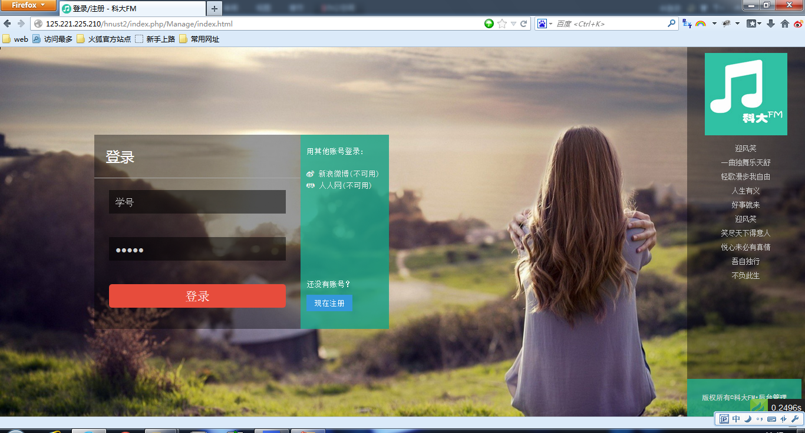

前台主页面：
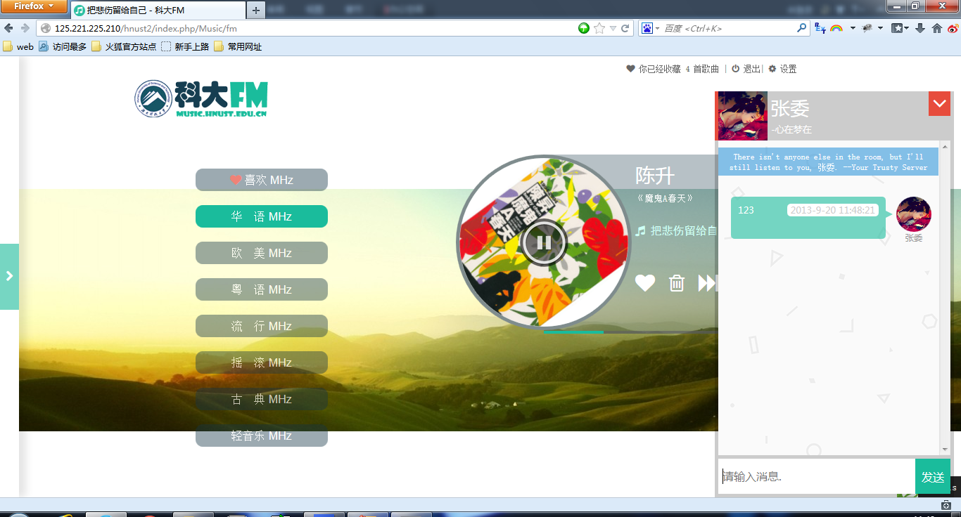

后台登录页面：
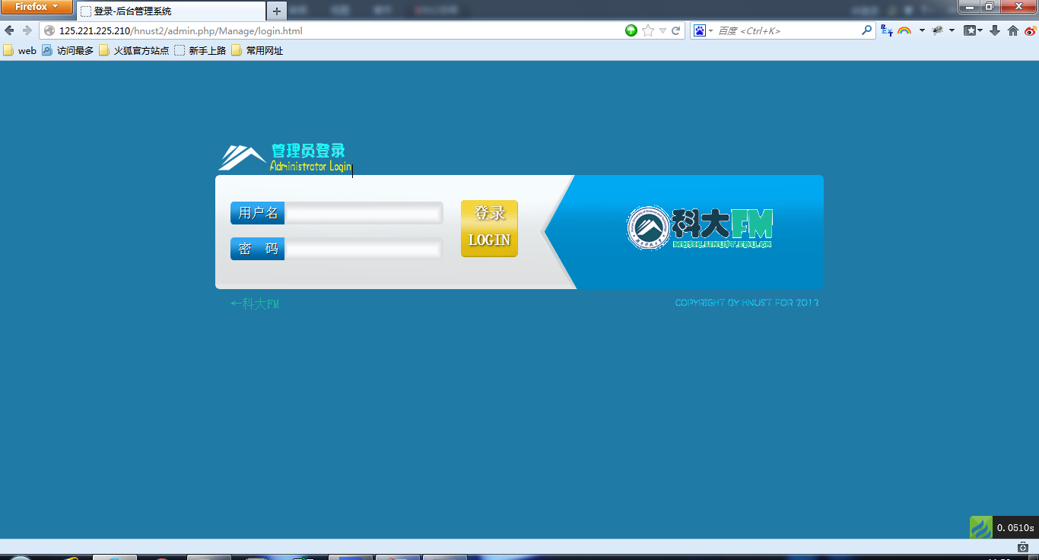

后台管理系统主页面：
